**第 七 周工作计划**

**班级：小4班 实施主题：可爱的我 日期:4月1日—4月7日 带班老师：浦、吴老师**

|  |  |  |  |  |  |  |  |
| --- | --- | --- | --- | --- | --- | --- | --- |
| 工作要求 | | 1.情绪比较稳定，能用友好的方式和小朋友一起游戏和生活。（主题目标）  2.感知自己的情绪，能表达自己的情绪，说说自己开心或不开心的事。（主题目标）  3.能根据运动量穿脱衣物。（保育目标）  4.户外游戏时不推不挤，有序排队。（常规目标） | | | | | |
| 星期  内容 | | **一** | **二** | 三 | 四 | 五 | 日 |
|  | 接待 | 1.热情接待幼儿来园，与幼儿有礼貌地打招呼。  2.进行二次晨检，了解幼儿身体情况及检查幼儿口袋是否有小玩具等物品。 | | | | | |
| 晨间活动 | 晨间游戏 | **1.签到**：找到贴有自己标记的积木进行签到。  **2.重点区域**：建构区：提供积木、插塑等材料，引导幼儿搭建春天的公园；  美工区：提供镜子，引导幼儿进行自画像。  **3.晨间谈话**：夸夸我自己、我的情绪、我会交朋友等。 | | | | | |
| 户外锻炼 | 1.队列练习：幼儿练习不拉着衣服一个跟着一个开火车。  2.律动、早操：师幼一起做操，提醒幼儿动作整齐、协调、有力。 | | | | | |
| **集体游戏：传球**  尝试抛接球 | **集体游戏：钻山洞**  尝试匍匐前进 | **集体游戏：青蛙跳**  尝试双脚并跳 | 清  明  节  放  假 | | **集体游戏：大风吹**  听指令做动作 |
| 分散活动：重点指导钻爬拱龙 | 分散活动：重点指导  绕障碍拍球 | 分散活动：重点指导手眼协调套圈 | 分散活动：重点指导有序玩滑梯 |
| 学习  活动 | | **语言：我喜欢我自己**  说出自己优点 | **社会：孤独的小熊**  学会交友方法 | **数学：**比高矮  尝试按高矮排序 | **音乐：表情歌**  细致观察 |
| 上午  游戏 | | 创造性游戏 | 创造性游戏 | 创造性游戏 | 创造性游戏 |
| 下午  户外  活动 | | 图书室：重点指导幼儿安静阅读 | 户外写生：重点指导幼儿画油菜花 | 乐高：重点指导幼儿搭建公园 | 饲养区：重点指导幼儿观察小兔子 |
| 日 常 生 活 | | 1.与幼儿讨论，春天到了，幼儿园的花草树木都有什么变化，引导幼儿在散步时观察。  2.提醒幼儿在餐前、便后勤洗手，打喷嚏时要捂嘴，注意个人卫生。 | | | | | |
| 家长工作 | | 1.请家长利用清明假期带孩子到大自然中，亲近大自然，感知春天景色的变化。  2.春季是传染病高发季节，加强对幼儿的生活护理，及时增减衣物。 | | | | | |
| 环境创设 | | 1.将幼儿的自画像布置在美工区中。  2.与幼儿讨论和布置《可爱的我》主题墙。 | | | | | |
| 本周反思 | |  | | | | | |

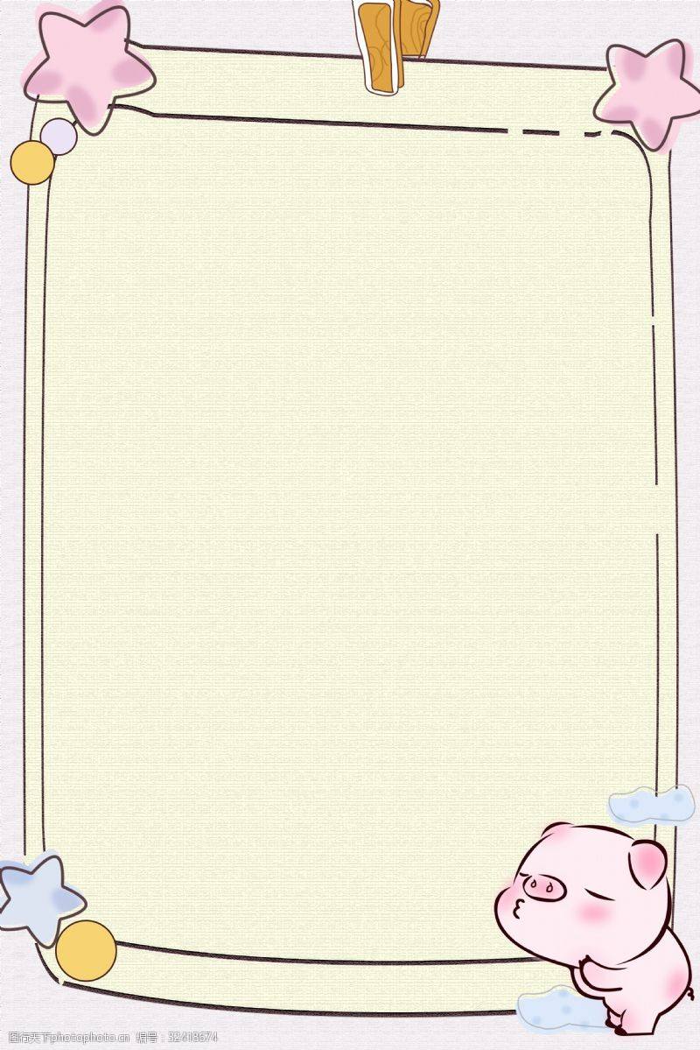

**关于近视的几个问题**

一、孩子几岁开始应该定期检查视力？

先天无异常，可在孩子足3岁，接受第一次视力的全面检查，以确保视力发育正常、眼部无其他异常。除非验光医生有特殊建议，下一次的视力检查应在5-6岁时进行，后续根据孩子视力情况1-2年做1次视力检查。在做检查前尽量先教会小孩认视力表。

二、视力检查=验光？

全面的视力检查是个复杂的过程，验光只是其中一部分，它可以了解孩子的屈光状态，但在此之前还需要验光医生检查以排除眼部疾病，如裂隙灯检查排除先天性白内障、角膜异常、检查眼位判断有无斜视、眼球运动、集合功能如何、辨别主视眼及双眼视功能等。

三、出现什么情况应尽快带孩子做视力检查？

当您发现孩子出现以下症状中的一种或几种时，就要考虑其是否患了近视，应尽早带孩子去做检查，以免延误治疗。

●孩子诉说看黑板、看电视不清楚；

●喜欢眯眼、频繁眨眼、爱揉眼睛；

●上学注意力不集中、看错人或东西，看东西喜欢走近看；

●常歪头看物、斜视、皱眉、拉扯眼角。

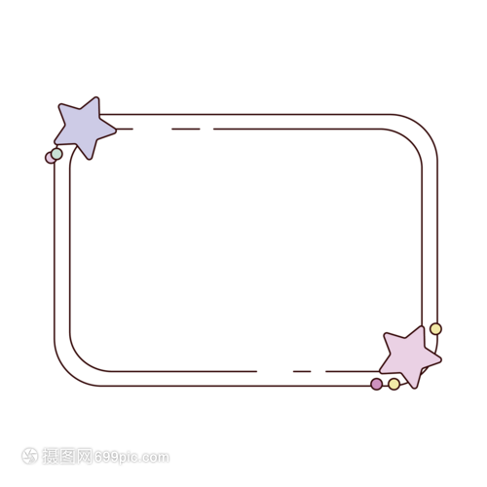

表扬本周睡觉较好的小朋友：

田昕辰 路镇源 类兮耒 周云诺

钱双懿 王诗宇 吕佳恬 陈念一

刘文欣 华若昕 仲 媱 刘析瑜

孙芷一